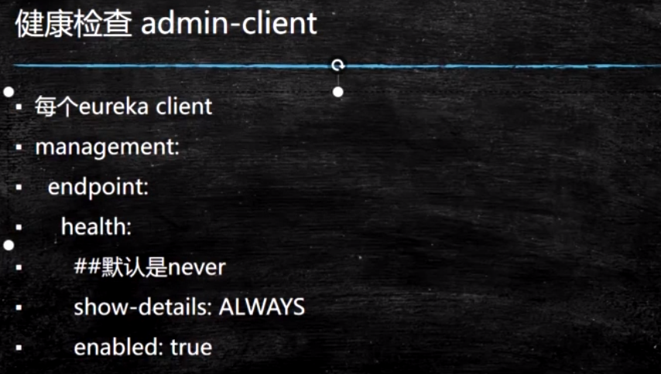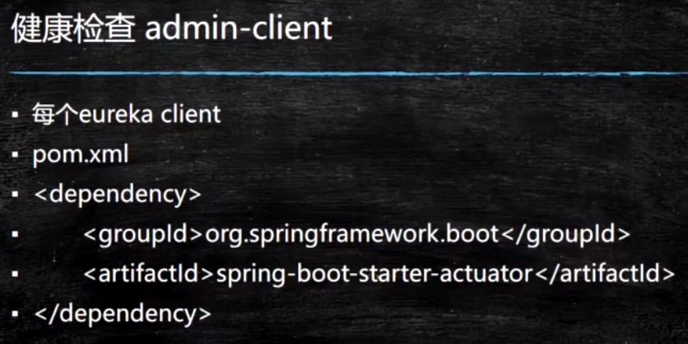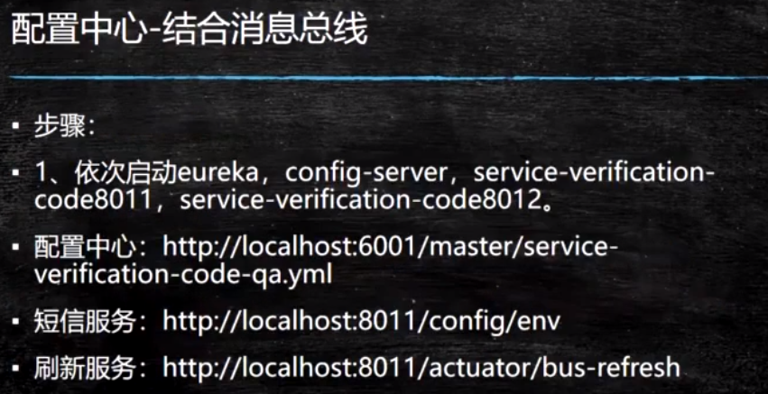
如果在GitHub上改变了配置，配置中心server端会跟着改变，但是client不会，如果不想重启服务，那么需要调用刷新服务的接口。
http://localhost:6001/service-verification-code-qa.yml访问会自动改变
http://localhost:8011/config/env 访问不会自动改变
